
NOME:
CURSO
DATA: 18 / 03
-

FISÍCA
LISTA
11
PROF.
Robson ( BOMBA )

Leis de newton 3

01 - (PUC MG)
Uma força horizontal, constante e de intensidade 20N, atua sobre um corpo de 10 kg de massa, inicialmente em repouso, que desliza sem atrito sobre uma superfície horizontal. A velocidade adquirida pelo objeto após percorrer 4 m é de:
a) 5 m/s b) 4 m/s c) 2 m/s d) 1 m/s

02 - (UNESP)
Observe a tirinha.

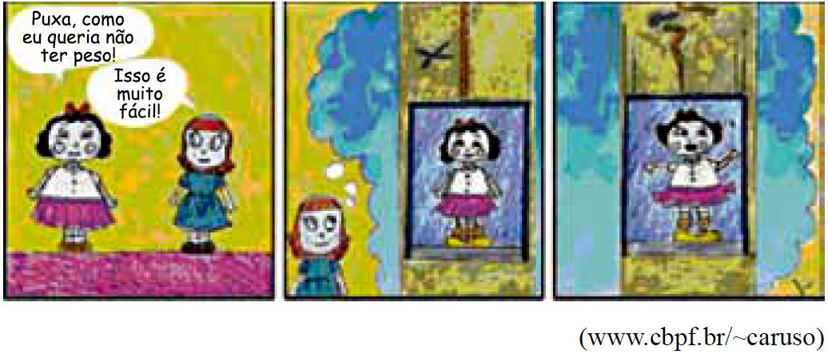

Uma garota de 50 kg está em um elevador sobre uma balança calibrada em newtons. O elevador move-se verticalmente, com aceleração para cima na subida e com aceleração para baixo na descida. O módulo da aceleração é constante e igual a 2 m/s² em ambas situações. Considerando g = 10 m/s², a diferença, em newtons, entre o peso aparente da garota, indicado na balança, quando o elevador sobe e quando o elevador desce, é igual a
a) 50. b) 100. c) 150. d) 200. e) 250.

03 - (UESPI)
A figura ilustra três blocos A, B e C, cada um deles de massa M, conectados entre si através de fios ideais, inextensíveis e de massas desprezíveis. O bloco C é puxado para a direita por uma força de módulo F, que é paralela ao plano horizontal. Não existe atrito entre os blocos e o plano horizontal. Nesta situação, qual é o módulo da força resultante que atua no bloco B?

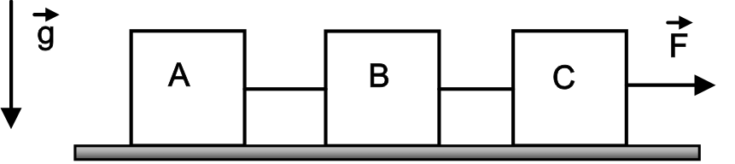

a) F b) F/2 c) 2F/3 d) F/3 e) Zero

04 - (PUC RJ)
João e Maria empurram juntos, na direção horizontal e mesmo sentido, uma caixa de massa m=100 kg. A força exercida por Maria na caixa é de 35 N. A aceleração imprimida à caixa é de 1 m/s². Desprezando o atrito entre o fundo da caixa e o chão, pode-se dizer que a força exercida por João na caixa, em Newtons, é:
a) 35 b) 45 c) 55 d) 65 e) 75

05 - (UFPE)
Dois blocos, de massas M₁ e M₂, estão ligados através de um fio inextensível de massa desprezível que passa por uma polia ideal, como mostra a figura. O bloco 2 está sobre uma superfície plana e lisa, e desloca-se com aceleração a = 1 m/s². Determine a massa M₂, em kg, sabendo que M₁ = 1 kg.

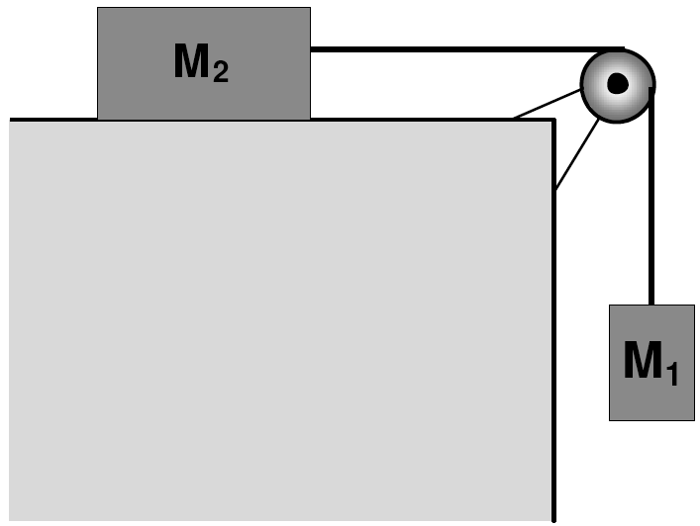

06 - (UFAL)
Uma força horizontal $\vec{F}$, de intensidade 20 N, puxa três corpos presos entre si por dois fios.

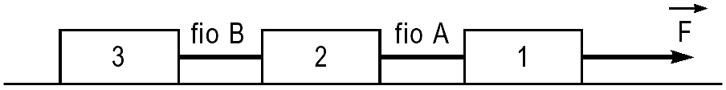

Desprezam-se os atritos entre os corpos e a superfície horizontal de apoio. As massas dos corpos 1 e 3 são, respectivamente, m₁ = 3,0 kg e m₃ = 2,0 kg. A tração no fio A tem valor 14 N. Nessas condições, determine:
a) a aceleração do sistema;
b) a tração no fio B.

07 - (UEPG PR)
Desconsiderando o atrito, qual é o valor da tensão N (newton) no sistema abaixo?
Dado: g = 10 m/s²
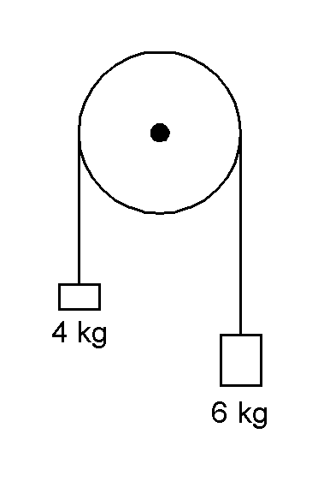

08 - (UNIFOR CE)
Considere as informações abaixo.
Uma força resultante de valor constante está atuando sobre um corpo de 1,0 kg, fazendo com que ele descreva uma trajetória retilínea. Durante a aplicação da força, que dura 3,0 s, a velocidade do corpo passa de 4,0 m/s para 10 m/s.
O módulo dessa força é, em newtons, igual a:
a) 20
b) 12
c) 6,0
d) 5,0
e) 2,0

09 - (UNIFOR CE)
Considere as informações abaixo.
Uma força resultante de valor constante está atuando sobre um corpo de 1,0 kg, fazendo com que ele descreva uma trajetória retilínea. Durante a aplicação da força, que dura 3,0 s, a velocidade do corpo passa de 4,0 m/s para 10 m/s. A distância percorrida pelo corpo durante a aplicação da força é, em metros, igual a:
a) 14 b) 18 c) 21 d) 24 e) 30

10 - (UFV MG)
Uma partícula de massa igual a 10 kg é submetida a duas forças perpendiculares entre si, cujos módulos são 3,0 N e 4,0 N. Pode-se afirmar que o módulo de sua aceleração é:
a) 5,0 m/s² b) 50 m/s² c) 0,5 m/s² d) 7,0 m/s² e) 0,7 m/s²

11 - (UNIFOR CE)
Uma força resultante $\vec{F}$ aplicada a um corpo A provoca nele uma aceleração ${\vec{a}}_{A}$ de intensidade 2,0 m/s². A mesma força $\vec{F}$ aplicada a um corpo B provoca aceleração ${\vec{a}}_{B}$ de módulo 3,0 m/s². Unindo os dois corpos, A e B, e aplicando a mesma força $\vec{F}$, a aceleração resultante $\vec{a}$, em m/s², terá intensidade de:
a) 6,0 b) 2,0 c)1,8 d)1,5 e) 1,2

12 - (FATEC SP)
Três blocos, A, B e C, deslizam sobre uma superfície horizontal cujo atrito com estes corpos é desprezível, puxados por uma força $\vec{F}$ de intensidade 6,0N.

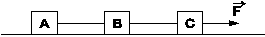
A aceleração do sistema é de 0,60m/s2, e as massas de A e B são respectivamente 2,0kg e 5,0kg. A massa do corpo C vale, em kg,
a)1,0 b) 3,0 c) 5,0 d) 6,0 e) 10

13 - (UNIFOR CE)
Sobre uma mesa horizontal sem atrito, dois blocos são ligados, por uma corda de massa desprezível, e puxados por uma força de intensidade F = 60 N. A aceleração do sistema tem módulo 3,0 m/s² e a massa m₂ é de 8,0 kg.

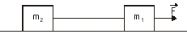
A tração na corda que une os dois blocos tem intensidade, em newtons,
a) 12 b)20 c) 24 d)36 e) 60

14 - (EFEI)
Uma criança arremessa uma bola, cuja massa é 20 g, verticalmente para cima. Desprezando-se a resistência do ar, determine o módulo, a direção e o sentido da força resultante que atua sobre a bola nos seguintes casos:

a)na subida, após ter deixado a mão da criança;
b) no ponto mais alto da trajetória;
c) na descida, antes de tocar o solo.

15 - (UNIRIO RJ)
Uma força $\vec{F}$ de módulo igual a 16 N, paralela ao plano, está sendo aplicada em um sistema constituído por dois blocos, A e B, ligados por um fio inextensível de massa desprezível, como representado na figura abaixo.

A massa do bloco A é igual a 3 kg, a massa do bloco B é igual a 5 kg, e não há atrito entre os blocos e a superfície. Calculando-se a tensão no fio, obteremos:
a) 2N b)6N c)8N d)10N e)16N

16 - (UFPE)
A figura mostra um gráfico da velocidade de uma partícula de massa m = 0,5 kg em função do tempo. Calcule o módulo da força resultante sobre a partícula, no instante t = 4 s, em newtons.

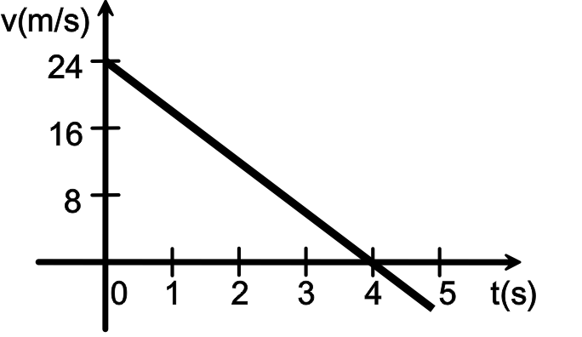

GABARITO:

1) Gab: B 2) Gab: D 3) Gab: D 4) Gab: D

5) Gab: 9 kg 6) Gab: a)a = 2,0 m/s² b)T_{B} = 4,0N

7) Gab: 48 8) Gab: E 9) Gab:C 10) Gab: C

11) Gab: E 12) Gab: B 13) Gab: C
14) Gab:
Nos três casos a única força que atua sobre a bola é o peso, já que foi desprezada a resistência do ar. Portanto nos três casos a força tem módulo 0,20 N, direção vertical e sentido para baixo.

15) Gab: B 16) Gab: 3

